在线考试系统-需求设计-V0.1

内容目录

1 总体概述 2

1.1 项目内容 2

1.2 目标 4

2 USECASE 4

2.1 查看绑定的角色 4

3 具体设计 5

4 Review反馈 5

4.1 遗留问题 5

4.2 删减功能 5

5 系统设计需求 5

6 修改记录 5

# 总体概述

## 项目内容

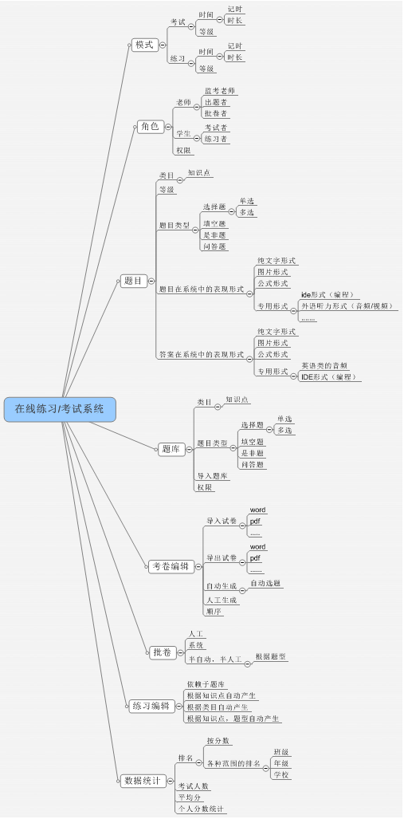

## 功能列表

|  |  |  |  |
| --- | --- | --- | --- |
| No. | 功能模块 | 设计思路 | 优先级 |
| 1 | 注册模块 | 1. 在注册模块需要区分角色    1. 老师：可以作为监考者，出题者，批卷者    2. 学生：可以作为考试者，练习者 2. 权限：权限的大小可限制题库的范围 |  |
| 2 | 模式 | 1. 考试模式：必须对应试题，需要设置考试开始时间，结束时间，考试人员列表等（也可以不限制人员） 2. 练习模式：依赖于题库以及角色权限，用户可以选择类目以及知识点 |  |
| 3 | 类目/知识点编辑 | 1. 作为题目以及题库的一个属性存在，需要配置 2. 知识点隶属于类目（类目相当于科目，如语文，数学等） |  |
| 4 | 题目编辑 | 1. 题目必须隶属于类目-知识点/或者试卷 2. 题目必须有等级(难度等级) 3. 题目编辑完毕，必须归档到题库 4. 题目的形式：选择，填空，是非，问答，专用形式（如英语听力，编程题等） |  |
| **题目在系统中的表现形式：**   1. 纯文字输入 2. 图片形式（jpg，png，bmp…..） 3. 公式形式（可用图片形式代替） 4. 音频形式 5. 视频形式 6. 专用形式（如编程的IDE形式） |  |
| **答案在系统中的表现形式**   1. 纯文字输入 2. 图片形式（jpg，png，bmp…..） 3. 公式形式（可用图片形式代替） 4. 音频形式 5. 专用形式（如编程的IDE形式） |  |
| 5 | 题库编辑 | 1. 题库有权限设置，权限可以限制老师，学生角色看到的类目范围 2. 支持从固定格式的word,，PDF，excel文档中导入题目，形成题库 3. 支持固定格式导出题库 4. 支持按照题目类型展示和导出题库中的形式（比如：展示类目为数学，知识点为三角函数中的所有单选题） 5. 题库需要关联类目（如数学题库，语文题库等） |  |
| 6 | 考卷编辑 | 1. 支持从固定格式的word,，PDF，excel文档中导入题目，形成试卷 2. 支持固定格式导出题库 3. 支持人工选题，进行编辑 4. 支持选定题库范围，题型数量，题型分数值的自动试卷生成 5. 支持相同类型考题的混乱排序（每个考生有相同的题目，但题目的顺序不同） |  |
| 7 | 批卷 | 1. 全人工批卷 2. 系统自动披卷（选择题，是非题，等特定题型） 3. 半人工，半自动批卷 |  |
| 8 | 统计 | 按每次考试的分数排名  按固定人群的排名的某次考试排名  计算固定人群的某次考试平均分  计算每个学生，各科目的总分/平均分  考试的出勤率等 |  |

# USECASE

## 查看绑定的角色

|  |  |
| --- | --- |
| 用例名称 |  |
| 优先级 |  |
| 用户角色 |  |
| 先决条件 |  |
| 后续条件 |  |
| 基本流程 | |
| 步骤 | 详细描述 |
|  | |
| 选择流程 | |
| 步骤 | 详细描述 |
|  | |

# 具体设计

# Review反馈

## 遗留问题

## 删减功能

# 系统设计需求

包括可扩展性和并发量等

# 修改记录

|  |  |  |  |
| --- | --- | --- | --- |
| No. | 修订内容简述 | 修订日期 | 修订人 |
| 1 | 创建 | 2012-01-30 | 朱侃 |